# Контролна работа: Работа с графични изображения (13-15)

Състояние на настоящия учебен материал:



## Сравяване на файлови формати

Отворете програмата **Paint** и нарисувайте **къща с дърво**. Запазете файла в следните формати:

* PNG
* JPG
* GIF
* TIF

Отворете файла **fileFormats.xlsx** от папката **Resources**. Вътре има **таблица**, в която трябва да **попълните информацията** за всеки един **файлов формат**.

Кой файл е с **най-голям размер**? А с **най-малък**?

## Заснемане и обработване на снимка

Използвайте вашия **смартфон** и **заснемете гледката** през **прозореца** на **вашето училище**. **Прехвърлете** направената **снимка** на работния ви **компютър**. Използвайте **кабел**, **облачни услуги** или **друго** за целта.

Отворете снимката в **Photos** и **добавете филтър**, който ще **пасва** на **изображението**. Ако се налага, **увеличете** или **намалете** **Filter Intensity**. **Запазете** като копие обработената снимка с име "**gledka**".

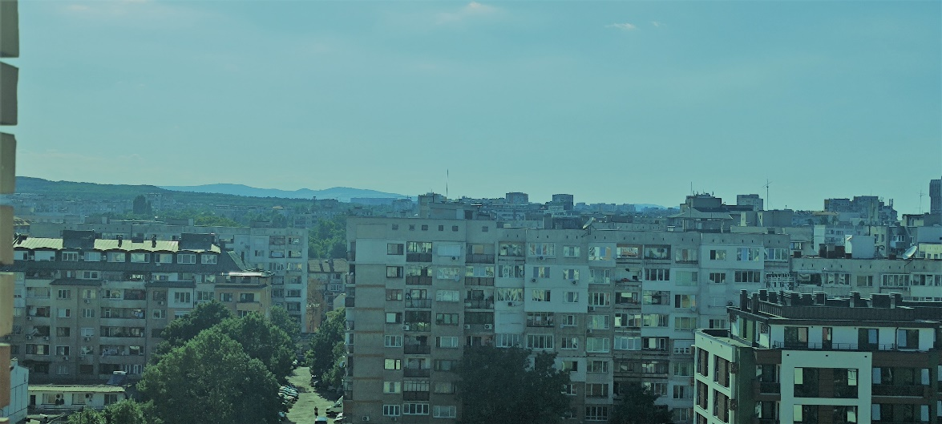

## Цялостно обработване на изображение

Отворете файла **person.jpg** от папката **Resources**. **Обработете** снимката, като следвате **следните изисквания**:

* Изрежете снимката отдолу така, че да прикирете ръката му, която е в джоба
* **Обърнете** снимката **огледално**
* В секцията **Light**:
  + Contrast – +20
  + Exposure – -25
  + Highlights – +55
* В секцията **Color**:
  + Shadows – +30
  + Warmth – +20
* Clarity – +25

Запазете изображението като нов файл с име **gamer.jpg**.

